ИВАНОВСКИЙ
ВЕСТНИК
№ 1 ОТ 14.01.2022
Учредитель газеты: Совет депутатов Ивановского сельского поселения

ППМИ-2022
1 декабря 2021 года в Администрации Ивановского сельского поселения состоялась итоговая конференция граждан в рамках реализации проекта поддержки местных инициатив ППМИ-2022, на которой присутствовали 9 делегатов, представляющие интересы 180 жителей деревень Скрипково, Гарижа, Святогорша.
Присутствующие на собрании жители поддержали лидирующий проект по обустройству зоны активного отдыха у д. Скрипково (2 этап), проголосовали за свой финансовый вклад в данный проект, за состав инициативной группы,.
Не остались без внимания и оставшиеся проекты, которые были выдвинуты жителями. Глава сельского поселения Андреев А.В. заверил, что все они будут выполнены, только путем реализации других региональных программ.
Также на конференции обсуждался вопрос по выбору проекта "Дорога к дому". Единогласно было принято решение отремонтировать дорогу в д.Святогорша вдоль Святогоршского СДК.
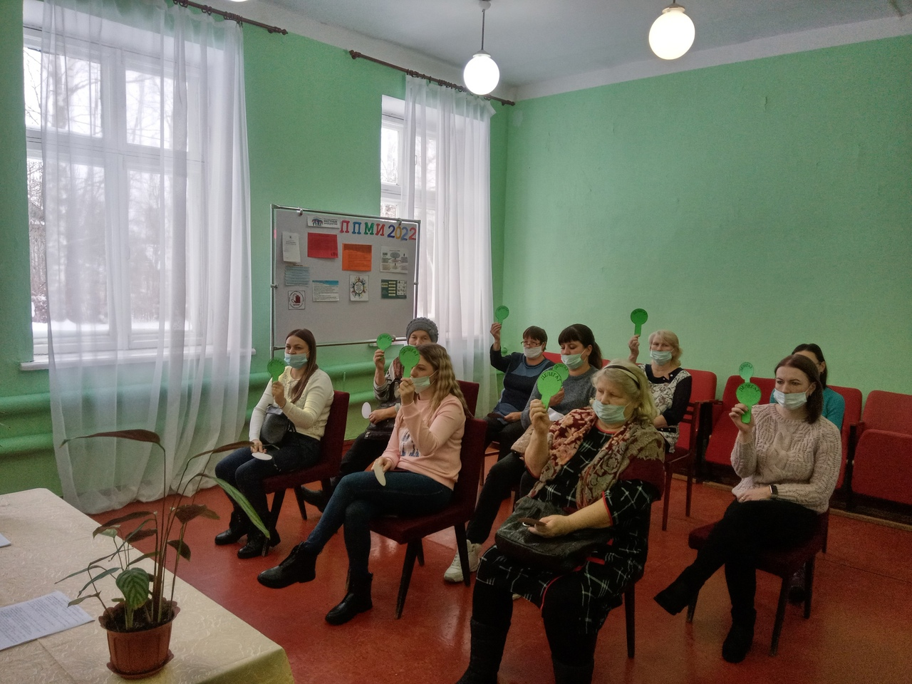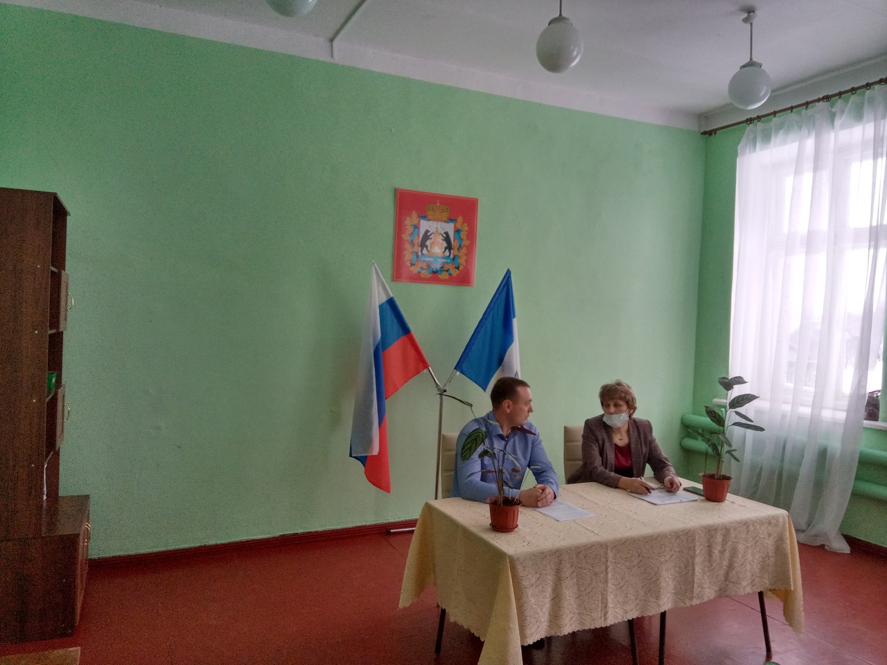

ИНФОРМАЦИЯ
об итогах публичных слушаний по проекту решения Совета депутатов Ивановского сельского поселения «О проекте изменений в Устав Ивановского сельского поселения»

11 января 2022 года в 14 часов 30 минут в помещении Администрации Ивановского сельского поселения состоялись публичные слушания по проекту решения Совета депутатов Ивановского сельского поселения «О проекте изменений в Устав Ивановского сельского поселения».
Замечаний, дополнений в проект решения Совета депутатов Ивановского сельского поселения «О проекте изменений в Устав Ивановского сельского поселения» не поступило.
С протоколом публичных слушаний можно ознакомиться в Администрации Ивановского сельского поселения по адресу: д. Ивановское, ул. Центральная, д.31.

Зам.Главы Ивановского сельского поселения Т.В. Егорова
_______________________

Администрация Ивановского сельского поселения
П О С Т А Н О В Л Е Н И Е

от 10.01.2022 № 1

О признании утратившим силу постановления Администрации сельского поселения от 07.04.2020 № 32

В соответствии с пунктом 3 статьи 269.2 Бюджетного кодекса Российской Федерации, Администрация Ивановского сельского поселения ПОСТАНОВЛЯЕТ:
1. Признать утратившим силу постановление Администрации Ивановского сельского поселения от 07.04.2020 № 32 «Об утверждении порядка осуществления полномочий по внутреннему муниципальному финансовому контролю в Ивановском сельском поселении.
2.Опубликовать настоящее постановление в газете «Ивановский вестник» и на официальном сайте Администрации Ивановского сельского поселения в сети «Интернет».

Глава администрации А.В. Андреев
_____________________

ПРОКУРОР ИНФОРМИРУЕТ

Жительница п. Волот осуждена за совершение преступления, предусмотренного ч. 2 ст. 160 УК РФ.
22 декабря 2021 года Старорусский районный суд вынес обвинительный приговор по уголовному делу в отношении ранее не судимой уроженки г. Старая Русса 22-летней Семеновой Елены. Она признана виновной в совершении преступления, предусмотренного ч.2 ст. 160 УК РФ (растрата, то есть хищение чужого имущества, вверенного виновному с причинением значительного ущерба гражданину).
В октябре 2020 года Семенова Елена, находясь в арендуемой ею квартире, расположенной в г. Старая Русса, зная о том, что в вышеуказанной квартире находится телевизор, принадлежащий арендодателю, из корыстных побуждений, имея умысел, направленный на извлечение материальной выгода и обращение вышеуказанного имущества в свою пользу, совершила хищение путем растраты вверенного ей телевизора. Своими действиями Семенова Е. причинила материальный ущерб на сумму свыше 6000 рублей.
Подсудимая активно способствовала раскрытию и расследованию преступления, вину в совершении преступления признала в полном объеме, в содеянном раскаялась.
Старорусским районным судом Новгородской области с учетом мнения помощника межрайонного прокурора Семенова Елена признана виновной в совершении преступления, предусмотренного ч. 2 ст. 160 УК РФ и назначено наказание в виде 100 часов обязательных работ.
В Старой Руссе местный житель осужден к обязательным работам за повторную езду в состоянии алкогольного опьянения
Старорусским районным судом вынесен обвинительный приговор по уголовному делу в отношении жителя Старорусского района Новгородской области Пашова Г.В. Он признан виновным в совершении преступления, предусмотренного ст. 264.1 ч.1 УК РФ – управление автомобилем лицом, находящимся в состоянии опьянения, подвергнутым административному наказанию за управление транспортным средством в состоянии опьянения.
Судом установлено, что Пашов Г.В., ранее привлекался к административной ответственности за совершение административного правонарушения, предусмотренного ч.3 ст. 12.8 КоАП РФ (управление транспортным средством водителем, находящимся в состоянии опьянения и не имеющем права управления транспортного средства), вновь находясь в состоянии алкогольного опьянения в ноябре 2021 года, двигался на автомобиле РЕНО ЛОГАН от улицы Свободы в д. Дубовицы до ул. Гостинодворская г. Старая Русса Новгородской области, где был остановлен сотрудниками ДПС.
При этом, уполномоченными должностными лицами ДПС ОГИБДД МО МВД России «Старорусский» по результатам освидетельствования у последнего было установлено состояние опьянения.
Вину в совершенном преступлении подсудимый признал в полном объеме.
Приговором суда Пашову Г. назначено наказание в виде 200 часов обязательных с лишением права заниматься деятельностью, связанной с управлением транспортными средствами на срок 1,6 года.
Приговор в законную силу не вступил, и может быть обжалован в установленном законом порядке.
Уроженка Старой Руссы осуждена за уклонение от уплаты алиментов
17 января 2022 года Старорусским районным судом Новгородской области вынесен обвинительный приговор по уголовному делу в отношении местной жительнице, ранее судимой 31 - летней Волосниковой Юлии.
Она признана виновной в совершении преступления, предусмотренного ч. 1 ст. 157 УК РФ – неуплата родителем без уважительных причин в нарушение решения суда средств на содержание несовершеннолетних детей, совершенная неоднократно.
Судом установлено, что в период с мая 2021 года по ноябрь 2021 года Волосникова Юлия, будучи ранее привлеченной, к административной ответственности в виде 50 часов обязательных работ за уклонение от уплаты алиментов, вновь не производила выплаты на содержание своих несовершеннолетних детей.
Общая сумма задолженности, осужденной составила более 689 тыс. рублей, том числе за период злостного уклонения от уплаты алиментов – более 98 тыс. рублей.
Вину в совершении преступления подсудимая признала в полном объеме. Приговором суда Волосниковой Юлии назначено наказание в виде 9 месяцев исправительных работ с удержанием 5 % из заработка в доход государства.
Приговор не вступил в законную силу и может быть обжалован в установленном законом порядке.
В Старой Руссе перед судом предстанет местный житель за незаконный сбыт наркотических средств
Старорусский межрайонный прокурор Новгородской области утвердил обвинительное заключение по уголовному делу в отношении Малышева Василия. Он обвиняется в совершении преступления, предусмотренного ч.1 ст. 228.1 УК РФ - незаконный сбыт наркотических средств.
По версии следствия, 08.09.2021 Малышев В., находясь по месту своего жительства, сбыл своему знакомому, наркотическое средство «каннабис» (марихуана) массой 0,76 грамма, упакованное в бумажный сверток.
Указанное наркотическое вещество было изъято из незаконного оборота оперативными сотрудниками в рамках проводимого в отношении него оперативного мероприятия.
Вину в совершенном преступлении обвиняемый признал полностью.
Уголовное дело направлено в Старорусский районный суд Новгородской области для рассмотрения по существу.
По представлению Старорусской межрайонной прокуратуры, за нарушение законодательства в сфере закупок должностные лица ГОБУЗ «Старорусская ЦРБ» привлечены к дисциплинарной ответственности.
Старорусской межрайонной прокуратурой по обращению Региональной общественной организации «Общественный контроль», проведена проверка соблюдения требований федерального законодательства об осуществлении закупок товаров, работ, услуг для обеспечения государственных нужд в деятельности государственного заказчика – ГОБУЗ «Старорусская ЦРБ».
В ходе проверки установлено, что 07.07.2021 между ГОБУЗ «Старорусская ЦРБ» в лице заместителя главного врача по финансово-экономической деятельности Ивановой М.В. (далее – Заказчик) и АО «Русская медицинская компания» в лице генерального директора Мороза А.В. (далее – Исполнитель) заключен контракт №9/21/ЧС на поставку лекарственных препаратов для медицинского применения (далее – Контракт).
Вместе с тем, проверкой карточки указанного контракта, размещенной на официальном сайте Единой информационной системы в сфере закупок в сети «Интернет» по адресу: www.zakupki.gov.ru, установлено, что в нарушение ч.3 ст.103 Закона копия контракта размещена в реестре контрактов лишь 21.07.2021 (должна была быть размещена не позднее 13.07.2021).
Таким образом, в действиях заказчика – ГОБУЗ «Старорусская ЦРБ» содержится нарушение ч.3 ст. 103 Закона о контрактной системе, ч.12 Постановления Правительства РФ от 28.11.2013 № 1084, выразившееся в несвоевременном направлении копии заключенного контракта в реестр контрактов.
Аналогичные нарушения выявлены при изучении карточки контракта от 19.01.2021 №0850200000420001876_316096 (размещен в реестре контрактов 26.01.2021), карточки контракта от 01.03.2021 №253000018572 (размещен в реестре контрактов 20.04.2021), карточки контракта от 01.03.2021 №25300005193 (размещен в реестре контрактов 20.04.2021), карточки контракта от 25.03.2021 №5/21/ЧС (размещен в реестре контрактов 01.04.2021).
В связи с выявленными нарушениями межрайонной прокуратурой в адрес ГОБУЗ «Старорусская ЦРБ» внесено представление, которое рассмотрено, удовлетворено, ответственные лица привлечены к дисциплинарной ответственности
В Старой Руссе местный житель осужден к лишению свободы условно за угрозу убийством
17.1.2022 мировым судьей судебного участка № 21 Старорусского судебного района Новгородской области вынесен обвинительный приговор по уголовному делу в отношении жителя г. Старая Русса, ранее судимого 27- летнего Ильи Силина.
Он признан виновным в совершении преступления, предусмотренного ч.1 ст. 119 УК РФ – угроза убийством если имелись основания опасаться осуществления этой угрозы.
Судом установлено, что Силин, находясь в состоянии алкогольного опьянения, в ночное время 28 июня 2021 года в помещении общего коридора д. 23А по ул. Некрасова г. Старая Русса нанес своему соседу не менее 15 ударов кулаком по голове и всем частям тела и не менее 7 ударов ногами по всему при этом высказывая угрозу убийством, а именно «Посажу тебя на перо». В сложившейся обстановке потерпевший воспринимал угрозу реально.
Вину в совершении преступления подсудимый не признал. Приговором суда Силину назначено наказание в виде лишения свободы на 1 год условно с испытательным сроком на 01 год.
Приговор не вступил в законную силу.
В Старой Руссе перед судом предстанет местный житель за управление автомобилем в состоянии опьянения, ранее привлеченный к административной ответственности за невыполнение законных требований о прохождении медицинского освидетельствования на состоянии опьянения
Старорусский межрайонный прокурор Новгородской области утвердил обвинительное заключение по уголовному делу в отношении 19-летнего Белоусова Андрея. Он обвиняется в совершении преступления, предусмотренного ч.1 ст. 264.1 УК РФ управление автомобилем в состоянии опьянения, ранее привлеченный к административной ответственности за невыполнение законных требований о прохождении медицинского освидетельствования на состоянии опьянения.
По версии следствия, Белоусов А.Е. 31.10.2021 был признан виновным в совершении административного правонарушения, предусмотренного ч.2 ст. 12.26 КоАП РФ, за совершении которого он отбывал административный арест сроком 10 суток.
Однако, должных выводов для себя не сделал и в ноябре 2021 года находясь в состоянии алкогольного опьянения, двигался на автомобиле «ВАЗ 210700» г.р.з. Е855 ОА/53 по улице Возрождения г. Старая Русса Новгородской области, где был остановлен сотрудниками ДПС.
При этом, уполномоченными должностными лицами ДПС ОГИБДД МО МВД России «Старорусский» был направлен на медицинское освидетельствование на состояние опьянения, однако от прохождения освидетельствования отказался, чем признал себя лицом, управляющим автомобилем, находящимся в состоянии опьянения.
Вину в совершенном преступлении обвиняемый признал полностью. Уголовное дело направлено в Старорусский районный суд Новгородской области для рассмотрения, по существу.
Уроженцу деревни Сусолово Старорусского района предъявлено обвинение в совершении преступления, предусмотренного ч. 1 ст. 157 УК РФ.
29 декабря 2021 года Старорусский межрайонный прокурор Новгородской области утвердил обвинительное заключение по уголовному делу в отношении 31-летнего Тараканова Вячеслава. Он обвиняется в совершении преступления, предусмотренного ч.1 ст. 157 УК РФ – неуплата родителем без уважительных причин в нарушение решения суда средств на содержание несовершеннолетних детей, если это деяние совершено неоднократно.
Будучи судимым в 2020 году за совершение аналогичное преступление, Тараканов В. должных выводов для себя не сделал и в нарушение норм Федерального законодательства, а именно ч. 3 ст. 17, ч. 2 ст. 38 Конституции РФ, согласно которым осуществление прав и свобод человека и гражданина не должно нарушать права и свободы других лиц, забота о детях, их воспитание-равное право и обязанность родителей, ст. 80 Семейного кодекса РФ, обязывающей родителей содержать своих несовершеннолетних детей, имея реальную возможность принять меры к выплате алиментов, умышленно, осознавая противоправный характер своих действий и правовые последствия уклонения от уплаты средств на содержание своего несовершеннолетнего сына, с целью уклонения от исполнения обязанности по выплате алиментов, из корыстных побуждений, алименты на содержание своего несовершеннолетнего сына не выплачивал.
Сумма задолженности по алиментам в период уклонения от уплаты алиментов, а именно с 20.08.2021 по 29.11.2021 составляет 101 день и превышает сумму в 45 тысяч рублей. При этом уважительных причин неуплаты алиментов Таракановым Вячеславом органом предварительного следствия не установлено.
Вину в совершенном преступлении обвиняемый признал полностью. Уголовное дело направлено в Старорусский районный суд Новгородской области для рассмотрения по существу.
Жительница г. Старая Русса осуждена за применение насилия в отношении представителя власти
Старорусский районный суд вынес обвинительный приговор в отношении жительницы города Старая Русса – Шаповаловой Екатерины, признав ее виновной в совершении двух преступлений, предусмотренных ч.1 ст. 318 УК РФ – применение насилия, не опасного для жизни или здоровья в отношении представителя власти, в связи с исполнением им своих должностных обязанностей.
Судом установлено, что Шаповалова Е. в сентябре 2021 года, находясь в состоянии алкогольного опьянения, на почве внезапно возникших личных неприязненных отношений, будучи недовольной законными действиями полицейского ППС по Старорусскому району Андриянова А.Н. по пресечению ее противоправного поведения, применила в отношении последнего насилие, нанесла один удар правой ногой в живот, чем причинила последнему физическую боль.
После чего, непосредственно после применения насилия в отношении Андриянова А.Н., Шаповалова Е. находясь в состоянии алкогольного опьянения, на почве внезапно возникших личных неприязненных отношений, будучи недовольной законными действиями полицейского ППС по Старорусскому району Григорьева Р.И. по пресечению совершенного ею преступления, предусмотренного ч. 1 ст. 318 УК РФ, применила в отношении последнего насилие, нанесла один удар кулаком правой руки в левое плечо, чем причинила последнему физическую боль.
Подсудимая вину в совершении указанных преступлений признала полностью, дело рассмотрено в особом порядке. Приговором суда Шаповаловой Е. назначено наказание в виде штрафа в размере 42 000 рублей. Приговор суда не вступил в законную силу, и может быть обжалован в установленном законом порядке.
Межрайонный прокурор старший советник юстиции О.С. Лисенков
Уроженец г. Старой Руссы осужден за совершение преступления, предусмотренного ч. 1 ст. 158 УК РФ.
24 декабря 2021 года мировой судья судебного участка № 40 Старорусского судебного района вынес обвинительный приговор по уголовному делу в отношении ранее судимого, 31-летнего Доблера Кирилла.
Он признан виновным в совершении преступления, предусмотренного ч.1 ст. 158 УК РФ (кража, то есть тайное хищение чужого имущества).
Судом установлено, что в июне 2021 года Доблер Кирилл, находясь на участке местности во дворе дома по ул. Погребовых г. Старая Русса, совершил хищение каркасного батута, стоимостью более 9 тыс. рублей, предварительно демонтировав его.
Подсудимый вину в совершении преступления признал в полном объеме.
Приговором суда Доблеру назначено наказание в виде в виде лишения свободы сроком на 4 месяца с отбыванием наказания в исправительной колонии строгого режима.
Приговор вступил в законную силу и может быть обжалован в установленном законом порядке.
По иску Старорусского межрайонного прокурора взысканы деньги, затраченные на приобретение лекарственного средства
Старорусская межрайонная прокуратура по обращению гражданина провела проверку по факту необеспечения его бесплатным лекарством.
Установлено, что заявительница является инвалидом 3 группы, страдает тяжелым заболеванием и ей государством гарантировано бесплатное лекарство. В нарушение действующих норм федерального законодательства в июне и июле 2021 года заявительнице по имеющемуся у нее рецепту было отказано в предоставлении жизненно важных препаратов, поскольку они не были закуплены для этих целей Министерством здравоохранения Новгородской области. Женщина была вынуждена приобрести лекарства за счет собственных средств.
По данному факту Старорусский межрайонный прокурор направил в суд исковое заявление о взыскании с регионального Министерства здравоохранения денежных средств в размере 55 тыс. рублей в счет возмещения расходов на приобретение лекарств.
Требования прокурора удовлетворены в полном объеме, решение находится на исполнении.
Уроженцу д. Луньшино Старорусского района предъявлено обвинение в совершении преступления, предусмотренного п.п. «б,в» ч.2 ст. 158 УК РФ.
24 декабря 2021 года Старорусский межрайонный прокурор утвердил обвинительное заключение по обвинению 25-летнего жителя д. Луньшино Старорусского района Новгородской области Александрова Вячеслава по обвинению в совершении преступления, предусмотренного п.п. «б,в» ч.2 ст. 158 УК РФ (кража, то есть тайное хищение чужого имущества, совершенная с незаконным проникновением в помещение с причинением значительного ущерба гражданину).
В октябре 2021 года Александров В., находясь по своему месту жительства, зная о том, что в магазине «Удачная покупка», расположенном недалеко от его дома, находятся денежные средства, принадлежащие Ильиной Е., действуя с преступным умыслом, незаконно проник в помещение магазина и похитил денежные средства. Своими действиями Александров В. Причинил значительный материальный ущерб Ильиной Е. на сумму 11 000 рублей.
Подсудимый активно способствовал раскрытию и расследованию преступления, вину в совершении преступления признал в полном объеме, в содеянном раскаялся, добровольно возместил ущерб, причиненный преступлением.
В декабре 2021 года уголовное дело направлено в суд.

ПРОКУРОР РАЗЪЯСНЯЕТ
Административная ответственность за возбуждение ненависти либо вражды, унижение человеческого достоинства
Статья 20.3.1 КоАП РФ устанавливает меры административной ответственности за возбуждение ненависти либо вражды, а равно унижение человеческого достоинства.
Возбуждение ненависти либо вражды по признакам пола, расовой национальной, языковой, религиозной принадлежности или принадлежности к какой-либо социальной группе, в том числе, путем распространения призывов к насильственным действиям, прежде всего через информационно-телекоммуникационные сети, включая сеть «Интернет», относится к наиболее опасным видам экстремизма.
Экстремизм во всех его проявлениях ведет к нарушению гражданского мира и согласия, подрывает общественную безопасность и государственную целостность Российской Федерации, создает реальную угрозу сохранения основ конституционного строя, межнационального (межэтнического) и межконфессионального согласия.
Экстремизм является наиболее сложной проблемой современного российского общества, что связано в первую очередь с многообразием его проявлений, неоднородным составом экстремистских организаций, которые угрожают национальной безопасности Российской Федерации.
Статьей 29 Конституции Российской Федерации установлен запрет на пропаганду и агитацию, возбуждение социальной, расовой, национальной или религиозной ненависти и вражды, а также на пропаганду социального, расового, национального, религиозного или языкового превосходства.
Именно действия, направленные на возбуждение ненависти или вражды, а также на унижение достоинства человека либо группы лиц по признакам пола, расы, национальности, языка, происхождения, отношения к религии, а равно принадлежности к какой-либо социальной группе, совершенные публично, в том числе с использованием средств массовой информации либо информационно-телекоммуникационных сетей, включая сеть «Интернет», если эти действия не содержат уголовно наказуемого деяния, ответственность за совершение которых установлена ст. 282 УК РФ, и составляют объективную сторону административного правонарушения.
Указанные действия влекут наложение административного штрафа на граждан в размере от десяти тысяч до двадцати тысяч рублей, или обязательные работы на срок до ста часов, или административный арест на срок до пятнадцати суток.
Стоит отметить, что в случае, если указанные действия совершены лицом после его привлечения к административной ответственности за аналогичное деяние в течение одного года, или же при условии, что такие действия совершены с применением насилия или угрозой его применения, либо лицом с использованием своего служебного положения, либо организованной группой, данные действия образуют состав преступления, предусмотренного ст. 282 Уголовного кодекса Российской Федерации.
Определены особенности проведения спецоценки условий труда медицинских работников, оказывающих паллиативную медицинскую помощь
Приказ Минтруда России от 29.09.2021 N 664н "Об утверждении особенностей проведения специальной оценки условий труда на рабочих местах медицинских работников, непосредственно оказывающих паллиативную медицинскую помощь в соответствии со своими должностными обязанностями и осуществляющих указанную деятельность в медицинских организациях или структурных подразделениях медицинских организаций, специализирующихся на оказании паллиативной медицинской помощи"
Зарегистрировано в Минюсте России 12.01.2022 N 66830
При проведении исследований и измерений вредных и опасных производственных факторов на рабочих местах исследованиям и измерениям в обязательном порядке подлежат, в частности, следующие факторы:
химический фактор;
биологический фактор;
тяжесть трудового процесса;
напряженность трудового процесса.
При отнесении условий труда к классу (подклассу) условий труда на рабочих местах дополнительно оценивается их травмоопасность. Результаты оценки травмоопасности рабочих мест оформляются протоколом, который подписывается экспертом организации, проводящей специальную оценку условий труда, членами комиссии по проведению специальной оценки условий труда и ее председателем. В случае отнесения условий труда по результатам оценки травмоопасности рабочих мест к опасному классу травмоопасности итоговый класс (подкласс) условий труда на таких рабочих местах повышается на одну степень.
Настоящий Приказ вступает в силу с 1 сентября 2022 года и действует до 31 августа 2028 года.

30 декабря 2021 года вступил в законную силу Федеральный закон N 494-ФЗ "О внесении изменений в статью 15 Федерального закона "О техническом осмотре транспортных средств и о внесении изменений в отдельные законодательные акты Российской Федерации" и статью 15 Федерального закона "О государственной регистрации транспортных средств в Российской Федерации и о внесении изменений в отдельные законодательные акты Российской Федерации".
В соответствии с поправками, при постановке транспортного средства на государственный учет или совершения регистрационных действий, связанных со сменой владельца, диагностическая карта предоставляется на транспортное средство, если с года его изготовления прошло более 4-х лет, включая год изготовления, указываемый в документах, идентифицирующих транспортное средство.
В случае совершения регистрационных действий, связанных с изменением конструкции и (или) заменой основного компонента транспортного средства, наличие оформленной диагностической карты также необходимо, вне зависимости от года его изготовления.
Данная диагностическая карта должна быть действующей и содержать заключение о соответствии транспортного средства обязательным требованиям безопасности.
Указанные требования относятся ко всем транспортным средствам, за исключением прицепов, принадлежащих физическим лицам и имеющих разрешенную максимальную массу до 3,5 тонн (категории О1 и О2).
Проверка наличия действующей диагностической карты осуществляется с использованием Единой автоматизированной информационной системе технического осмотра (ЕАИСТО). Отсутствие в системе информации о действующей диагностической карте является основанием для отказа в совершении регистрационного действия.
Проверить сведения о наличии действующей диагностической карты в ЕАИСТО можно на официальном сайте Госавтоинспекции (гибдд.рф).
Изменения в законодательстве об охоте
С 09.12.2021 вступили в силу изменения, внесенные Федеральным законом от 11.06.2021 № 164-ФЗ в Федеральный закон от 24.07.2009 № 209-ФЗ «Об охоте и о сохранении охотничьих ресурсов и о внесении изменений в отдельные законодательные акты Российской Федерации».
В Федеральный закон от 24.07.2009 № 209-ФЗ введена ст. 27.1, которая регламентирует порядок замены стороны охотхозяйственного соглашения. Такая замена допускается на основании заключаемого соглашения о замене с согласия органа исполнительной власти субъекта РФ.
Кроме того, вышеуказанный Федеральный закон дополнен ст. 37.1, которая предусматривает порядок ведение реестра недобросовестных лиц, заключивших охотхозяйственные соглашения, и участников аукциона на право заключения охотхозяйственного соглашения.
В целях организации рационального использования и сохранения охотничьих ресурсов и осуществления видов деятельности в сфере охотничьего хозяйства уполномоченным федеральным органом исполнительной власти могут устанавливаться требования к минимальной площади охотничьих угодий, в отношении которых могут быть заключены охотхозяйственные соглашения, с учетом географических, биологических и экономических факторов.
Кроме того, в Федеральном законе от 24.07.2009 № 209-ФЗ установлен перечень случаев, когда по требованию юридического лица или индивидуального предпринимателя (далее – ИП) в охотхозяйственное соглашение вносятся изменения в течение срока его действия.
Определено, что юридическое лицо или ИП, заключившие охотхозяйственное соглашение, по истечении срока его действия имеют право на заключение соглашения на новый срок без проведения аукциона.
Кто должен убирать снег и сосульки с крыш домов?
В соответствии со ст. 161 Жилищного кодекса Российской Федерации управление многоквартирным домом должно обеспечивать благоприятные и безопасные условия проживания граждан, надлежащее содержание общего имущества в многоквартирном доме, решение вопросов пользования указанным имуществом, а также предоставление коммунальных услуг гражданам, проживающим в таком доме.
В силу пунктов 39, 42 Правил содержания общего имущества в многоквартирном доме, утвержденных Постановлением Правительства Российской Федерации от 13.08.2006 № 491, управляющие организации несут ответственность за надлежащее содержание общего имущества в соответствии с законодательством Российской Федерации и договором. При этом крыши многоквартирного жилого дома включаются в состав общего имущества.
В соответствии с п.п. 4.6.1.1., 4.6.1.23. постановления Госстроя Российской Федерации от 27.09.2003 № 170 «Об утверждении правил и норм технической эксплуатации жилищного фонда» организация по обслуживанию жилищного фонда должна обеспечить отсутствие засорения и обледенения воронок, протекания стыков водосточного стояка и конденсационного увлажнения теплоизоляции стояка, выполнение технических осмотров и профилактических работ в установленные сроки. При этом, удаление наледей и сосулек производится по мере необходимости. Также от снега, снежных навесов и наледи очищают все виды кровли, балконы и козырьки. Крышу с наружным водоотводом необходимо периодически очищать от снега (не допускается накопление снега слоем более 30 см; при оттепелях снег следует сбрасывать при меньшей толщине).
Таким образом, очистка от снега крыш зданий и прилегающих территорий – обязанность собственников и владельцев зданий, а также руководителей управляющих компаний, организаций, предприятий и учреждений, на чьем обслуживании находятся здания.
О порядке рассмотрения обращений граждан в органах прокуратуры
Согласно статье 10 Федерального закона от 17.01.1992 № 2202-1 «О прокуратуре Российской Федерации» в органах прокуратуры в соответствии с их полномочиями разрешаются заявления, жалобы и иные обращения, содержащие сведения о нарушениях законов.
Обращения могут быть получены в письменной или устной форме на личном приеме, по почте, информационным системам общего пользования. Рассматриваются также обращения граждан, направленные средствами массовой информации.
Письменное обращение должно содержать наименование органа, в который направляется обращение, фамилию, имя, отчество соответствующего должностного лица, либо его должность, а также фамилию, имя, отчество (последнее - при наличии) гражданина, направившего обращение, почтовый адрес, по которому должен быть направлен ответ или уведомление о переадресовании обращения, изложение существа вопроса, личную подпись указанного гражданина и дату.
Обращение, поступившее в форме электронного документа, должно содержать фамилию, имя, отчество (последнее - при наличии) гражданина, направившего обращение, адрес электронной почты, по которому должны быть направлены ответ, уведомление о переадресации обращения.
При поступлении обращений, подлежащих рассмотрению другими органами и учреждениями, такие обращения в соответствии с п. 3.5 Инструкции в 7-дневный срок направляются в соответствующий орган, с одновременным уведомлением заявителей.
В случае, если обращение подлежит разрешению другой прокуратурой, оно в 7-дневный срок направляется по территориальности с одновременным уведомлением заявителя.
В органах прокуратуры обращения граждан, военнослужащих и членов их семей, должностных и иных лиц разрешаются в течение 30 дней со дня их регистрации, а не требующие дополнительного изучения и проверки – в течение 15 дней, если иное не предусмотрено федеральным законодательством.
При направлении заявителям ответов на обращения возвращаются приложенные к ним документы. Не подлежат возврату документы и материалы, направленные в органы прокуратуры в электронном виде.
При поступлении обращения (запроса) за подписью нескольких заявителей ответ о результатах проверки направляется каждому из них или одному из них (как правило, первому по расположению подписи) с предложением довести его содержание до сведения остальных авторов.
Ответ на обращение (запрос) направляется в форме электронного документа по адресу электронной почты, указанному в обращении, поступившем в органы прокуратуры в форме электронного документа, и в письменной форме по почтовому адресу, указанному в обращении, поступившем в органы прокуратуры в письменной форме.
До какого возраста платят алименты?
По общему правилу, родители обязаны платить алименты до достижения ребенком 18 лет или до восстановления трудоспособности совершеннолетнего нетрудоспособного ребенка, нуждающегося в помощи.
Однако при вступлении в брак до достижения 18 лет лицо, не достигшее 18-летнего возраста, приобретает дееспособность в полном объеме со времени вступления в брак (п. 2 ст. 21 ГК РФ). Таким образом, родительские обязанности по материальному обеспечению ребенка утрачиваются с даты его вступления в брак.
Кроме этого, несовершеннолетний, достигший 16 лет, может быть объявлен полностью дееспособным, если он работает по трудовому договору, в том числе по контракту, или с согласия родителей, усыновителей или попечителя занимается предпринимательской деятельностью. Объявление несовершеннолетнего полностью дееспособным (эмансипация) производится по решению органа опеки и попечительства – с согласия обоих родителей, усыновителей или попечителя либо при отсутствии такого согласия – по решению суда.

Постановлением Правительства РФ от 30.12.2021 N 2575 "О внесении изменений в особенности обращения лекарственных препаратов для медицинского применения, которые предназначены для применения в условиях угрозы возникновения, возникновения и ликвидации чрезвычайной ситуации и для организации оказания медицинской помощи лицам, пострадавшим в результате чрезвычайных ситуаций, предупреждения чрезвычайных ситуаций, профилактики и лечения заболеваний, представляющих опасность для окружающих, заболеваний и поражений, полученных в результате воздействия неблагоприятных химических, биологических, радиационных факторов" уточнены условия, устанавливаемые Минздравом России при осуществлении государственной регистрации лекарственных препаратов для профилактики новой коронавирусной инфекции в случаях представления не полной информации о результатах изучения эффективности и безопасности их применения
В перечне таких условий:
внесение сведений в единую государственную информационную систему в сфере здравоохранения о каждом факте применения иммунобиологического лекарственного препарата, применяемого для профилактики новой коронавирусной инфекции;
обязательность испытаний качества каждой серии (партии) лекарственных препаратов на соответствие требованиям, содержащимся в регистрационном досье на лекарственный препарат, проводимых аккредитованными федеральными государственными бюджетными учреждениями, подведомственными Минздраву и Росздравнадзору, с представлением в эти учреждения необходимого количества образцов лекарственных препаратов, стандартных образцов, реактивов и материалов и информированием о результатах проведенных испытаний.
Также установлено, что при принятии решения о внесении изменений в документы, содержащиеся в регистрационном досье на иммунобиологический лекарственный препарат, применяемый для профилактики новой коронавирусной инфекции, в части увеличения срока годности иммунобиологического лекарственного препарата допускается обращение серий такого иммунобиологического лекарственного препарата до истечения вновь установленного срока годности без изменения его первичной (вторичной) упаковки, произведенных до даты принятия указанного решения, при условии, что эти серии произведены с учетом требований, содержащихся в регистрационном досье на этот иммунобиологический лекарственный препарат на дату внесения указанных изменений, и ранее установленный срок годности иммунобиологического лекарственного препарата не истек.___________

Постановлением Правительства РФ от 30.12.2021 N 2575 "О внесении изменений в особенности обращения лекарственных препаратов для медицинского применения, которые предназначены для применения в условиях угрозы возникновения, возникновения и ликвидации чрезвычайной ситуации и для организации оказания медицинской помощи лицам, пострадавшим в результате чрезвычайных ситуаций, предупреждения чрезвычайных ситуаций, профилактики и лечения заболеваний, представляющих опасность для окружающих, заболеваний и поражений, полученных в результате воздействия неблагоприятных химических, биологических, радиационных факторов" уточнены условия, устанавливаемые Минздравом России при осуществлении государственной регистрации лекарственных препаратов для профилактики новой коронавирусной инфекции в случаях представления не полной информации о результатах изучения эффективности и безопасности их применения
В перечне таких условий:
внесение сведений в единую государственную информационную систему в сфере здравоохранения о каждом факте применения иммунобиологического лекарственного препарата, применяемого для профилактики новой коронавирусной инфекции;
обязательность испытаний качества каждой серии (партии) лекарственных препаратов на соответствие требованиям, содержащимся в регистрационном досье на лекарственный препарат, проводимых аккредитованными федеральными государственными бюджетными учреждениями, подведомственными Минздраву и Росздравнадзору, с представлением в эти учреждения необходимого количества образцов лекарственных препаратов, стандартных образцов, реактивов и материалов и информированием о результатах проведенных испытаний.
Также установлено, что при принятии решения о внесении изменений в документы, содержащиеся в регистрационном досье на иммунобиологический лекарственный препарат, применяемый для профилактики новой коронавирусной инфекции, в части увеличения срока годности иммунобиологического лекарственного препарата допускается обращение серий такого иммунобиологического лекарственного препарата до истечения вновь установленного срока годности без изменения его первичной (вторичной) упаковки, произведенных до даты принятия указанного решения, при условии, что эти серии произведены с учетом требований, содержащихся в регистрационном досье на этот иммунобиологический лекарственный препарат на дату внесения указанных изменений, и ранее установленный срок годности иммунобиологического лекарственного препарата не истек.____________________
Остерегайтесь мобильного мошенничества!
В последние годы стремительное развитие высокотехнологичных устройств (компьютеров, планшетов, смартфонов с возможностью выхода в сеть «Интернет») в определенной степени способствовало появлению и такому же активному распространению новых видов противоправной деятельности, в частности преступлений, совершаемых с использованием мобильных средств и электронных платежных систем.
Низкие показатели раскрываемости обусловлены, прежде всего спецификой этих преступлений (совершение лицами, зачастую находящимися в других регионах страны), совершением их в условиях неочевидности (без визуального или иного контакта с потерпевшими).
Так, значительно участились случаи хищения денежных средств с пластиковых карт владельцев. Пользователи пластиковых карт и прочих продуктов кредитных учреждений получают рассылку на телефон не только в виде смс сообщений, но и в мобильных приложениях «WhatsApp» и его аналогах.
При поступлении на Ваш мобильный телефон разного рода рассылок необходимо быть бдительными и не отвечать на подобные сообщения, не в коем случае не переходить по каким либо указанным ссылкам.
Необходимо помнить, что SMS-сообщения Сбербанка всегда отправляются с короткого номера «900», сотрудники банков никогда не запрашивают у клиента информацию о реквизитах карты, пин-коде, одноразовых паролях и пр.
Ни при каких обстоятельствах не сообщайте свои персональные данные! В SMS-сообщениях, направляемых Сбербанком России по операциям, проведенным с использованием Вашей карты, обязательно указываются последние 4 цифры номера Вашей карты (мошенникам они не известны).
Также, участились случаи хищения денежных средств с банковских карт с использованием услуги «Мобильный банк». При получении банковской карты предлагается данная услуга, с точки зрения пользователя - это удобно, всегда можно отследить и проконтролировать расход своих денежных средств посредством СМС-оповещения на свой сотовый телефон. Однако необходимо помнить, что при подключении данной услуги вы указываете конкретный номер телефона оператора сотовой связи, на который в дальнейшем вам будут приходить отчеты по всем операциям с вашей картой. Злоумышленник, имея на руках ваш мобильный телефон или сим-карту, на номер которой подключена услуга «Мобильный банк», может легко воспользоваться данными, указанными в СМС-оповещениях, и похитить денежные средства, имеющиеся на вашей карте.
Соблюдайте элементарные меры предосторожности, чтобы уберечь себя от случаев хищения денежных средств. Так, в случае утраты сотового телефона или сим-карты, а также в случаях, когда вы решили сменить номер телефона, необходимо уведомить об этом банк, и путем подачи письменного заявления отключить услугу "Мобильный банк". Знайте, что оператор сотовой связи передаст номер сим-карты другому абоненту, в случае, если вы определенное время ею не пользуетесь, а банк, не будучи уведомлен об этом, продолжит направлять СМС-оповещения с данными по операциям с вашей картой, на номер телефона, который вам уже не принадлежит.
Владельцам смартфонов рекомендуется избирательно относиться к получаемой в Интернете информации и не открывать незнакомые ссылки во входящих СМС-сообщениях, будь то даже известные приложения, как "Авито", "В контакте", "Одноклассники", "Из рук в руки" и так далее. В противном случае есть огромный риск занести в свой аппарат вирус и лишиться кровно заработанных денег, которые хранятся на банковской карте.
Что делать, если факт хищения денежных средств все же обнаружился? Следует срочно обратиться в кредитную организацию для получения подробной выписки о движении ваших средств (с указанием адресата получения переводов) и заблокировать карту. У сотового оператора нужно получить детализацию соединений по номеру, на который подключена услуга "Мобильный банк", и с этими документами обратиться в полицию.
Совершение покупок в интернет-магазинах или интернет сайтах по размещению объявлений (например «Авито»). Не следует совершать покупки в непроверенных интернет-магазинах. Нередко такие магазины привлекают покупателей низкой ценой, качественным оформлением сайтов. Прежде чем совершать покупку не забывайте внимательно изучать отзывы покупателей, старайтесь узнать о магазине как можно больше. Не лишним будет связаться с представителями магазина, задать им несколько вопросов.
Необходимо рассказать и еще об одном виде мошенничества: на телефон приходит СМС о якобы блокировке карты с номера, похожего на номер поддержки банка. В СМС указывается телефон, по которому необходимо перезвонить для уточнения обстоятельств. А если телефон не указан, то через пару минут перезванивает мошенник и представляется сотрудником банка. В конечном счете, мошенник убеждает клиента, что для разблокировки карты ему необходимо подойти к банкомату и нажать ряд клавиш, в результате после таких нажатий на мошеннический номер телефона или пластиковую карту уходит "энная" сумма денег. Сейчас вам может показаться, что такое с вами не произойдёт никогда, но поверьте - деньги переводят совершенно адекватные, трезвые люди разных возрастов, и это говорит о хорошей психологической подготовке мошенников.
Помните, что сохранность вашего имущества, в первую очередь, зависит от вас самих. Соблюдайте определенные правила, и вы предостережете себя от преступного посягательства.
________________

Ивановский вестник |  | Адрес редакции-издателя: 175230, д. Ивановское, ул. Центральная, д.31  Гл. редактор: А.В. Андреев  Телефон: 72 -433, 72-435  Факс: 72-433 |  | Номер газеты подписан к печати в 14.40  14 января 2022 года  Тираж 5 экз.  Материалы этого выпуска публикуются бесплатно

